Załącznik nr 1 do SWZ - Charakterystyka wariantów inwestycji

Spis treści
1. Inwestycja – Osowa Góra 2
1.1. Wariant - Osowa Góra ul. Spiżowa 2
1.2. Wariant - Osowa Góra I 4
1.3. Wariant - Osowa Góra II 6
1.4. Wariant - Osowa Góra III 8
2. Inwestycja – Bydgoszcz Wschód 10
2.1. Wariant – Bydgoszcz Wschód – etap I 10
2.2. Wariant – Bydgoszcz Wschód – etap II i III 12

Inwestycja – Osowa Góra

Wariant - Osowa Góra ul. Spiżowa

Budowa farmy fotowoltaicznej Osowa Góra – ul. Spiżowa planowana jest na działkach ewidencyjnych
nr 10/3, 8/4, 7/22, 6/8 obręb 0330, 3/1, 3/10, 22/17, 7/10, 22/13, 7/12 obręb 0331 gmina Bydgoszcz, województwo kujawsko-pomorskie. Łączna powierzchnia działek na jakich analizuje się możliwość budowy farmy fotowoltaicznej Osowa Góra – ul. Spiżowa to 1,9764 ha.
W tabeli poniżej przedstawiono zbiorcze zestawienie dotyczące ww. działek.
Tabela Zestawienie działek
Numer działki | Obręb | Powierzchnia działki, ha
10/3 | 0330 | 1,2654
3/1 | 0331 | 0,251
3/10 | 0331 | 0,1475
22/17 | 0331 | 0,0008
7/10 | 0331 | 0,0018
22/13 | 0331 | 0,0317
7/12 | 0331 | 0,108
8/4 | 0330 | 0,0963
7/22 | 0330 | 0,0629
6/8 | 0330 | 0,011
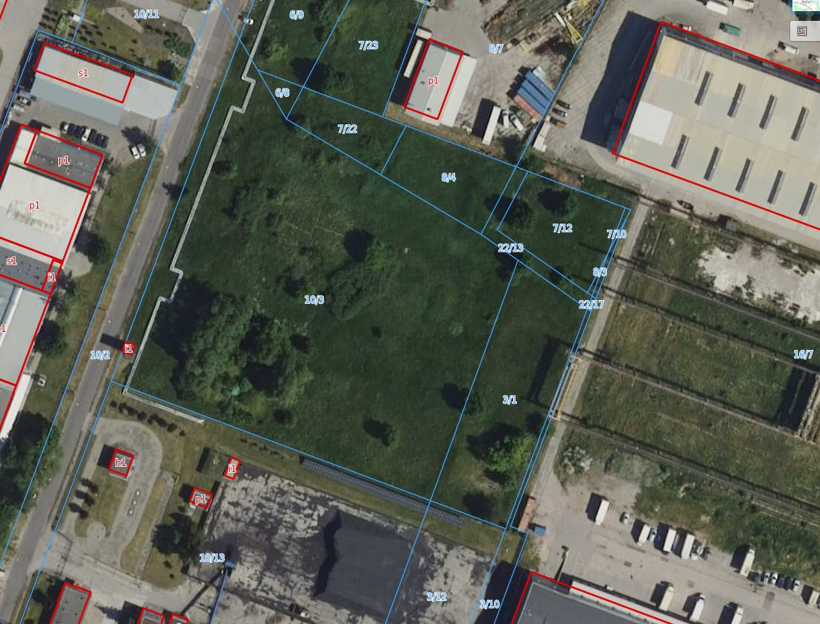
Poniższa tabela prezentuje parametry farmy fotowoltaicznej Osowa Góra – ul. Spiżowa.
Tabela Parametry farmy fotowoltaicznej
Parametry farmy fotowoltaicznej
Orientacja | W/E +20,4°
Moc [kWp] | 3418,8
Układ modułów | 4 poziomo
Kąt nachylenia | 10°
Odległość między rzędami [m] | 0,5
Ilość modułów [550W] | 6216
ilość falowników [250kW] | 12

Na rysunku przedstawiono wariant zabudowy terenu inwestycyjnego instalacją fotowoltaiczną.
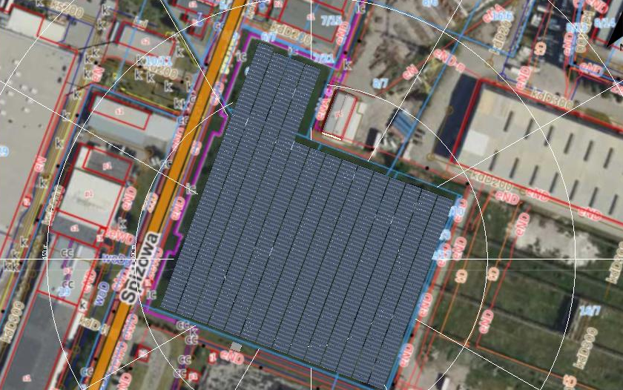

Rysunek Plan zagospodarowania terenu farmy PV – Osowa Góra – ul. Spiżowa
W przedmiotowym wariancie obrócono konstrukcję ok 20° do układu granic działek.
Celem tej modyfikacji jest zwiększenie mocy instalacji zamontowanej na przedmiotowym terenie. Dokonanie modyfikacji spowodowało uzyskanie zainstalowanej mocy na poziomie 3418,8kWp).
Zaproponowane rozwiązanie pozwala na najbardziej efektywne wykorzystanie terenu przy jednoczesnym założeniu maksymalizacji wyprodukowanej energii.

Wariant - Osowa Góra I

Budowa farmy fotowoltaicznej Osowa Góra I planowana jest na działkach ewidencyjnych nr 8 i 9,
obręb 0327, gmina Bydgoszcz, województwo kujawsko-pomorskie. Łączna powierzchnia działek na jakich analizuje się możliwość budowy farmy fotowoltaicznej Osowa Góra I to 2,9681 ha.
W tabeli poniżej przedstawiono zbiorcze zestawienie dotyczące ww. działek
Tabela Zestawienie działek
Numer działki | Obręb | Powierzchnia działki, ha
8 | 0327 | 1,7694
9 | 0327 | 1,1987

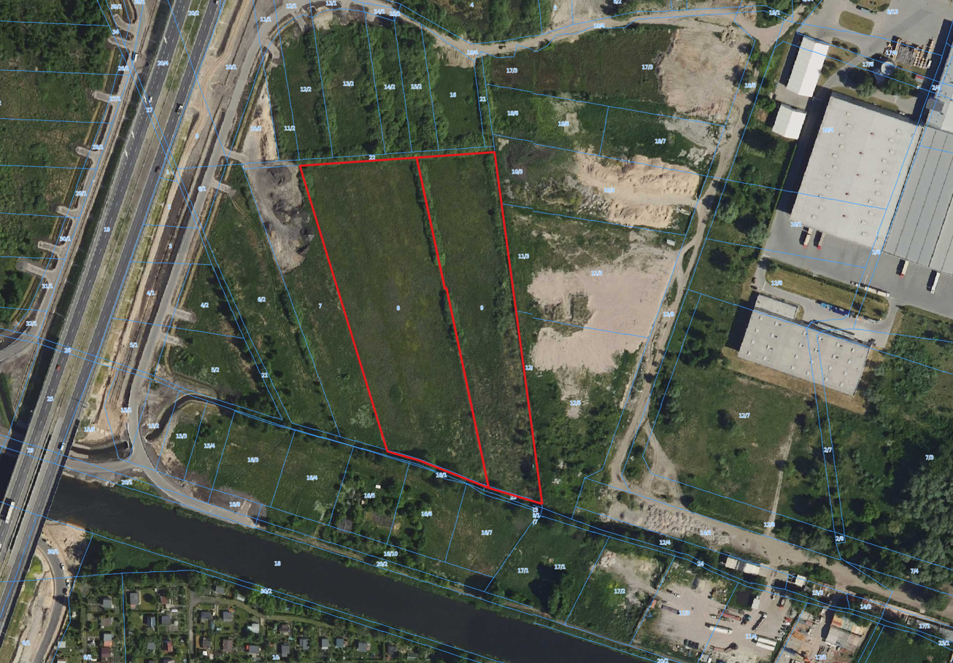
Rysunek Granice działek

Wariant zakłada ułożenie paneli w kierunkach wschód-zachód, kąt nachylenia paneli względem gruntu 10°.
Poniższa tabela prezentuje parametry farmy fotowoltaicznej Osowa Góra I – w oparciu o model PVSOL.
Tabela Parametry farmy fotowoltaicznej
Parametr | Jednostka | Wartość
Moc zainstalowana | MWp | 2,9348
Liczba modułów PV | szt. | 5 336
Liczba falowników | szt. | 14
Produkcja energii elektrycznej | MWh/rok | 2 683,64

Na rysunku przedstawiono wariant zabudowy terenu inwestycyjnego instalacją fotowoltaiczną.
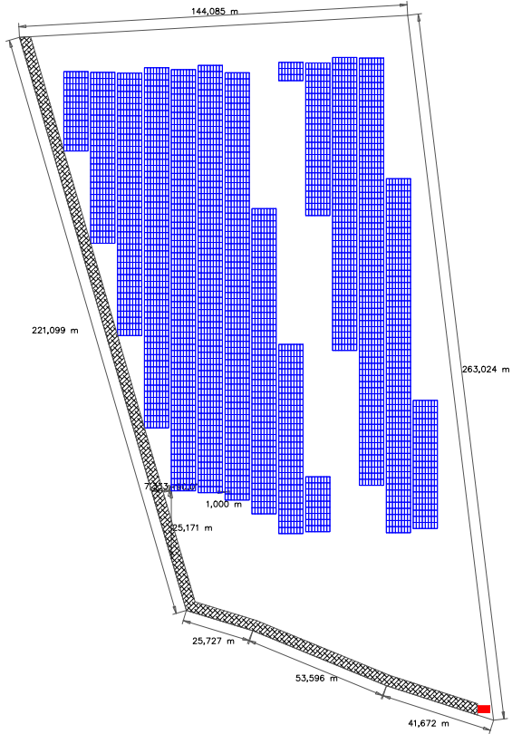
Rysunek Plan zagospodarowania terenu farmy PV – Osowa Góra I

Wariant - Osowa Góra II

Budowa farmy fotowoltaicznej Osowa Góra II planowana jest na działkach ewidencyjnych nr 4 i 5,
obręb 0323, gmina Bydgoszcz, województwo kujawsko-pomorskie. Łączna powierzchnia działek na jakich analizuje się możliwość budowy farmy fotowoltaicznej Osowa Góra II to 3,22 ha.
W tabeli poniżej przedstawiono zbiorcze zestawienie dotyczące ww. działek
Tabela Zestawienie działek
Numer działki | Obręb | Powierzchnia działki, ha
4 | 0323 | 2,47
5 | 0323 | 0,75

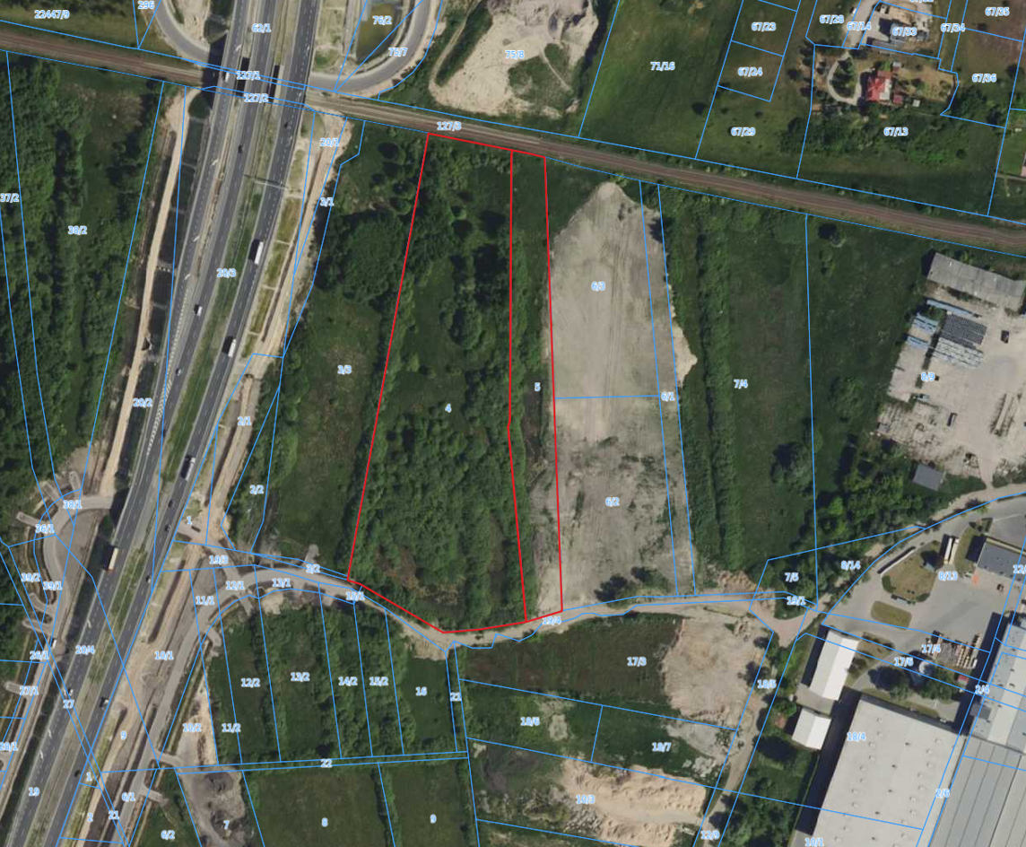
Rysunek Granice działek

Wariant zakłada ułożenie paneli w kierunkach wschód-zachód, kąt nachylenia paneli względem gruntu 10°.
Poniższa tabela prezentuje parametry farmy fotowoltaicznej Osowa Góra II – w oparciu o model PVSOL.
Tabela Parametry farmy fotowoltaicznej
Parametr | Jednostka | Wartość
Moc zainstalowana | MWp | 1,9976
Liczba modułów PV | szt. | 3 632
Liczba falowników | szt. | 10
Produkcja energii elektrycznej | MWh/rok | 1 824,49

Na rysunku przedstawiono wariant zabudowy terenu inwestycyjnego instalacją fotowoltaiczną.

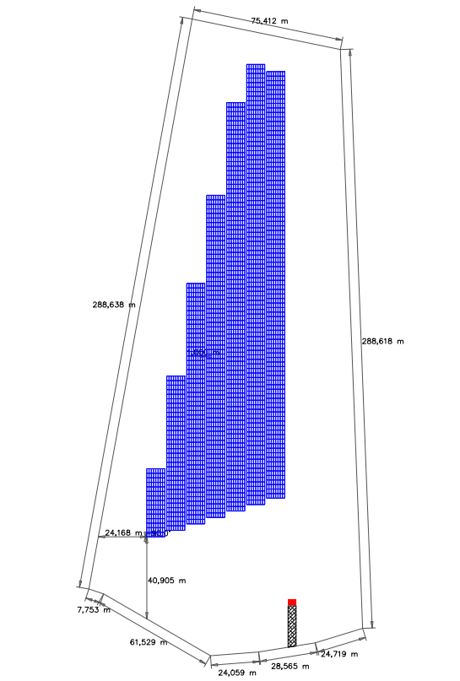
Rysunek Plan zagospodarowania terenu farmy PV – Osowa Góra II

Wariant - Osowa Góra III

Budowa farmy fotowoltaicznej Osowa Góra III planowana jest na działkach ewidencyjnych nr 7/4, 7/5, 19/1, 19/4, obręb 0323, gmina Bydgoszcz, województwo kujawsko-pomorskie. Łączna powierzchnia działek na jakich analizuje się możliwość budowy farmy fotowoltaicznej Osowa Góra III to 2,34 ha.
W tabeli poniżej przedstawiono zbiorcze zestawienie dotyczące ww. działek
Tabela Zestawienie działek
Numer działki | Obręb | Powierzchnia działki, ha
7/4 | 0323 | 2,05
7/5 | 0323 | 0,09
19/1 | 0323 | 0,02
19/4 | 0323 | 0,18

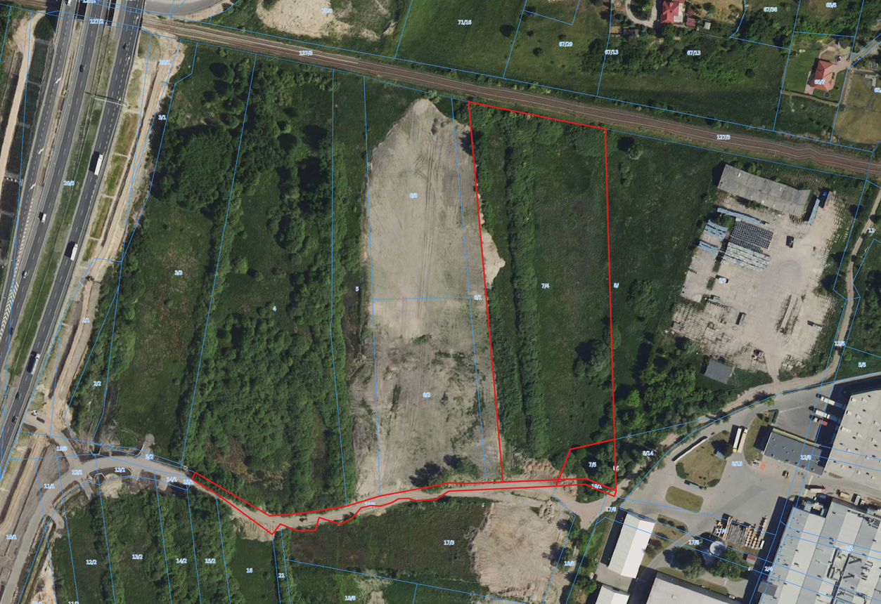
Rysunek Granice działek

Wariant zakłada ułożenie paneli w kierunkach wschód-zachód, kąt nachylenia paneli względem gruntu 10°.
Poniższa tabela prezentuje parametry farmy fotowoltaicznej Osowa Góra II – w oparciu o model PVSOL.
Tabela 3.3.3.1 Parametry farmy fotowoltaicznej
Parametr | Jednostka | Wartość
Moc zainstalowana | MWp | 1,4916
Liczba modułów PV | szt. | 2 712
Liczba falowników | szt. | 8
Produkcja energii elektrycznej | MWh/rok | 1 360,98

Na rysunku przedstawiono wariant zabudowy terenu inwestycyjnego instalacją fotowoltaiczną.
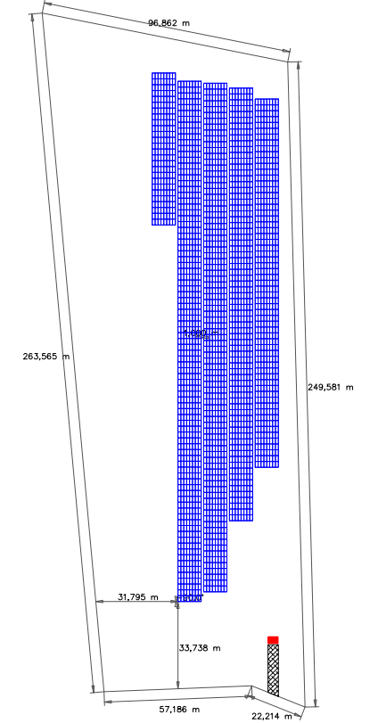
Rysunek Plan zagospodarowania terenu farmy PV – Osowa Góra III

Inwestycja – Bydgoszcz Wschód
Teren przeznaczony do realizacji inwestycji nie jest użytkowany na cele Przedsiębiorstwa oraz nie stanowi własności KPEC Sp. z o. o. Przedmiotowy teren obejmuje obszar zamkniętego składowiska odpadów.

2.1. Wariant – Bydgoszcz Wschód – etap I

Budowa farmy fotowoltaicznej Bydgoszcz Wschód etap I planowana jest na działkach ewidencyjnych
nr 9/9, 9/10, 11/3, 11/10, 11/13, 15/1, 15/7 obręb 0207, gmina Bydgoszcz, województwo
kujawsko-pomorskie. Łączna powierzchnia działek na jakich analizuje się możliwość budowy farmy fotowoltaicznej Bydgoszcz Wschód etap I to 13,3214 ha.
W tabeli poniżej przedstawiono zbiorcze zestawienie dotyczące ww. działek
Tabela Zestawienie działek
Numer działki | Obręb | Powierzchnia działki, ha
9/9 | 0207 | 0,2250
9/10 | 0207 | 0,4190
11/3 | 0207 | 1,2785
11/10 | 0207 | 0,1306
11/13 | 0207 | 11,0881
15/1 | 0207 | 0,1200
15/7 | 0207 | 0,0602

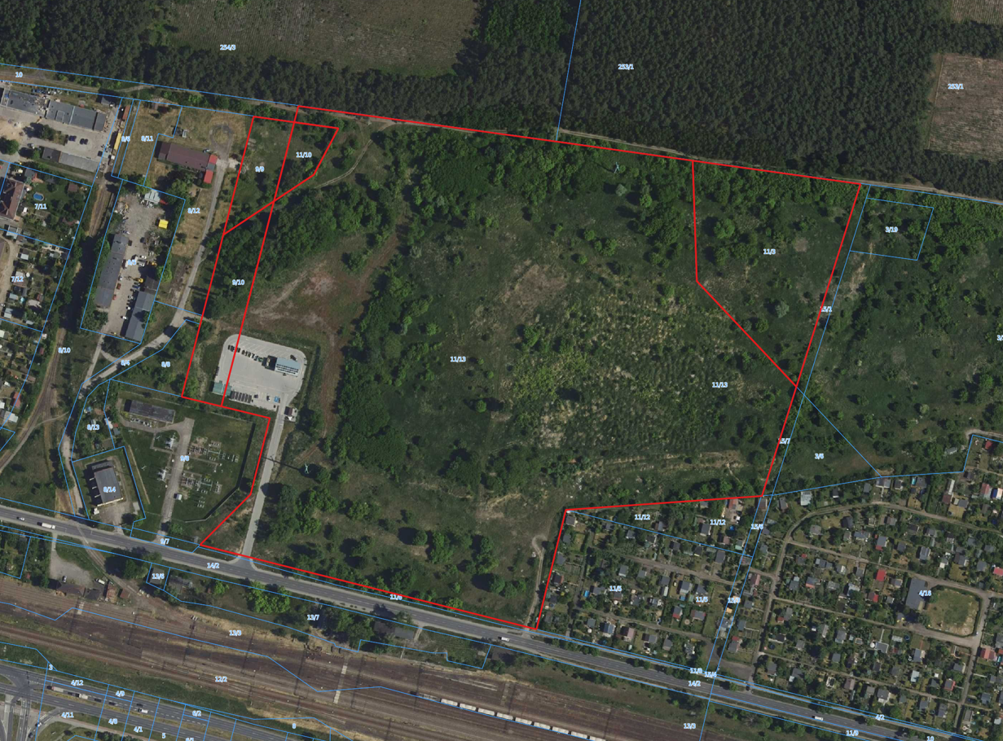
Rysunek Granice działek

Wariant zakłada ułożenie paneli w kierunkach wschód-zachód, kąt nachylenia paneli względem gruntu 10°.
Poniższa tabela prezentuje parametry farmy fotowoltaicznej Wschód I w oparciu o model PVSOL.
Tabela Parametry farmy fotowoltaicznej
Parametr | Jednostka | Wartość
Moc zainstalowana | MWp | 12,562
Liczba modułów PV | szt. | 22 840
Liczba falowników | szt. | 56
Produkcja energii elektrycznej | MWh/rok | 11 447,41

Na rysunku przedstawiono wariant zabudowy terenu inwestycyjnego instalacją fotowoltaiczną.

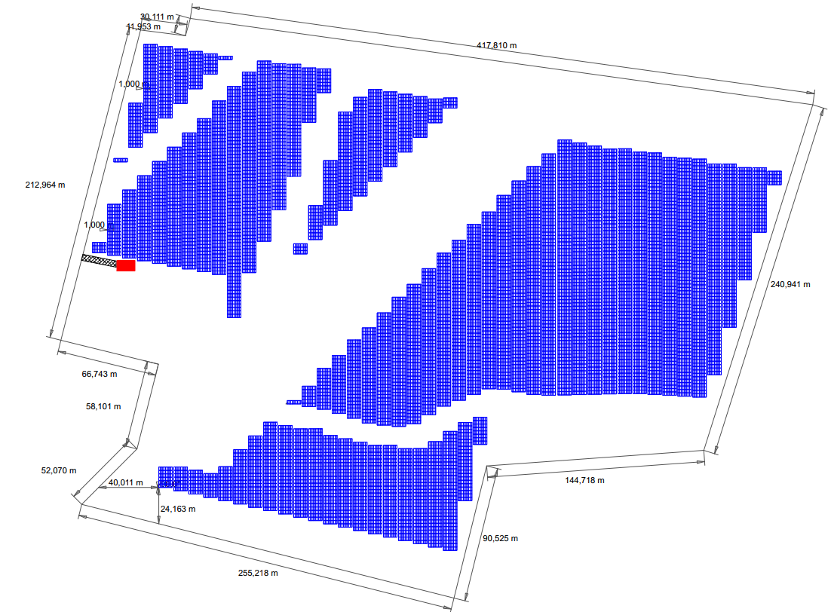
Rysunek Plan zagospodarowania terenu farmy PV – Wschód I

Wariant – Bydgoszcz Wschód – etap II i III

Inwestycja dotycząca budowy farmy fotowoltaicznej Bydgoszcz Wschód etap II planowana jest na działkach ewidencyjnych nr 3/6, 3/19, 3/20, obręb 0218, gmina Bydgoszcz, województwo kujawsko-pomorskie. Natomiast etap III planowany jest na działkach ewidencyjnych nr 3/21, 3/22 obręb 0218 gmina Bydgoszcz, województwo kujawsko-pomorskie.
W tabeli poniżej przedstawiono zbiorcze zestawienie dotyczące ww. działek
Tabela Zestawienie działek
Numer działki | Obręb | Powierzchnia działki, ha
3/6 | 0218 | 0,2826
3/19 | 0218 | 0,2007
3/20 | 0218 | 4,4749
3/21 | 0218 | 2,8356
3/22 | 0218 | 0,1268
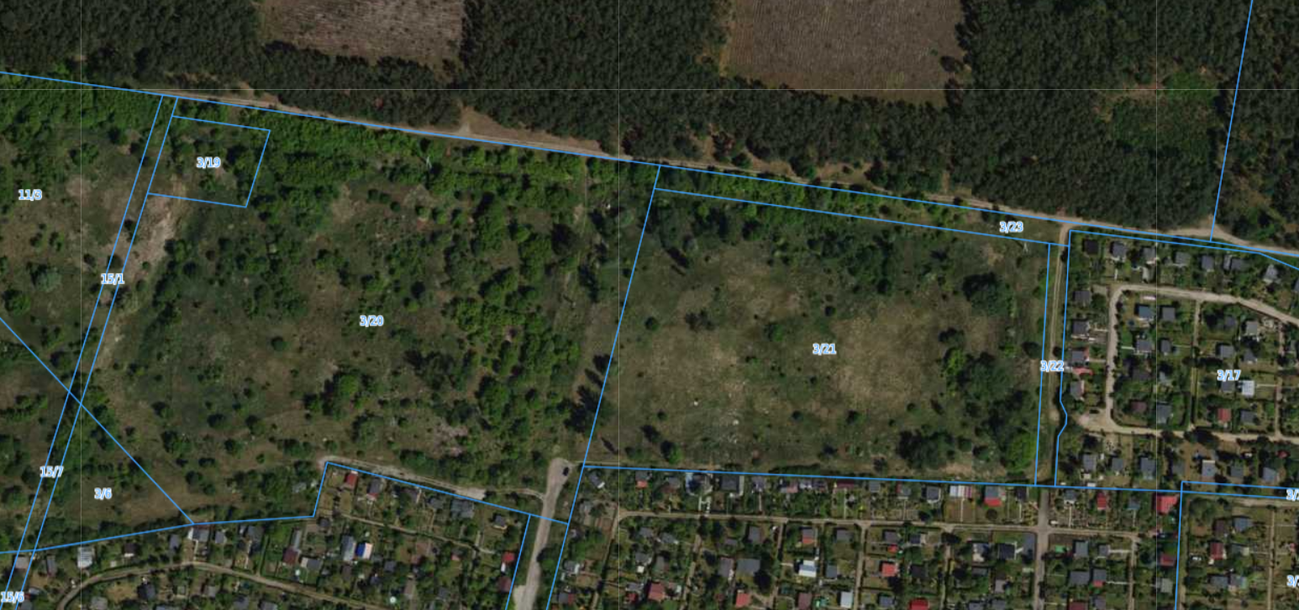
Rysunek Granice działek

Wariant zakłada ułożenie paneli w kierunkach wschód-zachód, kąt nachylenia paneli względem gruntu 10°;
Poniższa tabela prezentuje parametry farmy fotowoltaicznej Wschód II i III w oparciu o model PVSOL.
Tabela 3.3.3.1 Parametry farmy fotowoltaicznej
Parametr | Jednostka | Wartość
Moc zainstalowana | MWp | 3,7972
Liczba modułów PV | szt. | 6 904
Liczba falowników | szt. | 18
Produkcja energii elektrycznej | MWh/rok | 3 453,59

Na rysunku przedstawiono wariant zabudowy terenu inwestycyjnego instalacją fotowoltaiczną.

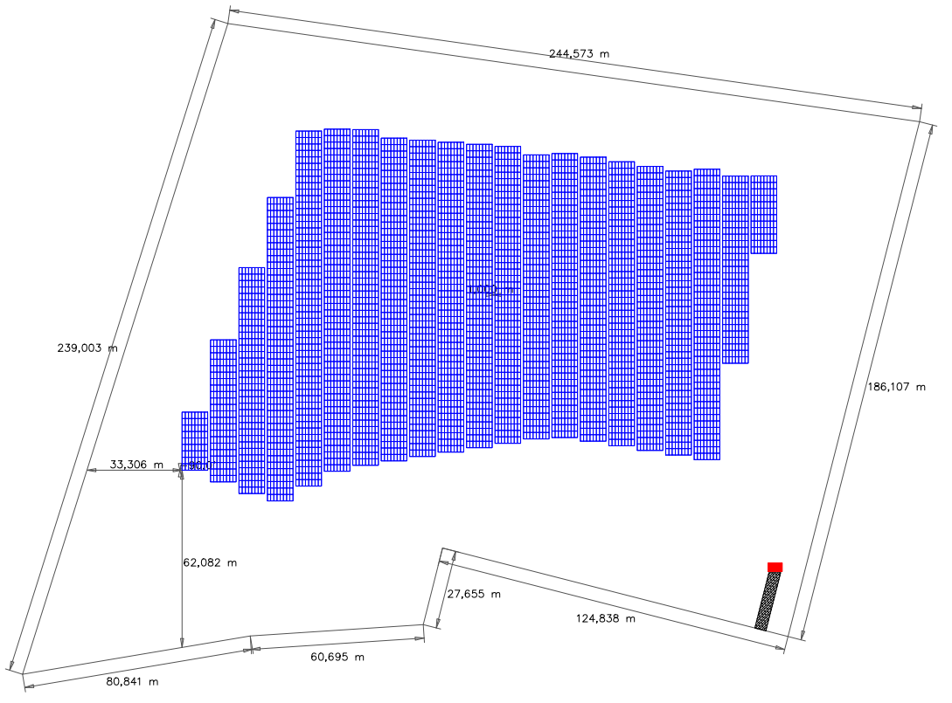
Rysunek Plan zagospodarowania terenu farmy PV – Wschód II i III

